安装、使用产品前，请阅读使用说明书

YHJ12
矿用本安型音视频记录仪

使 用 说 明 书

(执行标准GB3836-2010、MT209-1990、Q/DMJD 01-2016）

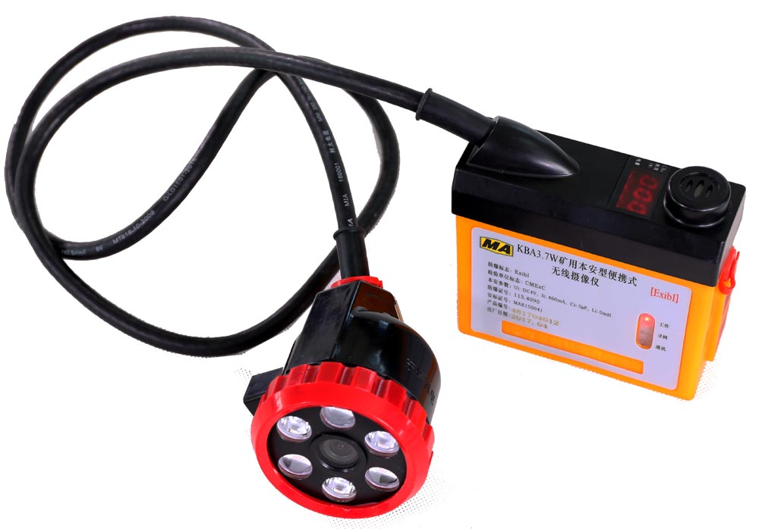

长春东煤机电有限公司
V1.3
目录
一、概述 1
二、主要技术指标及参数 1
三、结构 2
四、原理 3
五、使用方法 3
六、设备状态信息 4
七、维护和保养 4
八、使用注意事项 5
九、随机文件 5

安全警示、注意事项：
不要以任何方式拆卸或修改设备（未经许可的修改或维修所导致的问题，责任自负）

一、概述
YHJ矿用本安型音视频记录仪（以下简称记录仪）属于矿用本质安全型视频采集设备，根据矿井安全监控新标准及相关的煤炭行业标准设计而成。该设备性能稳定、工作可靠、操作维护简单、信号传输能力强，便于人员携带。记录仪配备了甲烷监测功能、电量显示功能、灯光调节功能、人员定位等功能，在传输音视频数据同时传输甲烷浓度、人员位置、电量信息。
1、产品型号：
YH J 12

额定电压
安全设备
矿用仪器仪表

2、产品组成
记录仪主要由无线摄像仪、灯绳、控制盒组成。
3、产品外形尺寸及重量
摄像机（长×宽×高）： 86mm×78mm×86mm
连接线（长度）： 1m
电池罩（长×宽×高）：112mm×51mm×131mm
重量 ：1kg
4、防爆型式：矿用本质安全型
防爆标志为Exd[ib]IMb
5、工作条件：记录仪在下列条件下应能正常工作
a）温度: 0℃～40℃；
b）平均相对湿度: ≤95%（＋25℃）；
c）大气压力: 80kPa～110kPa；
d）无显著振动和冲击的场合；
e）允许在有甲烷、煤尘爆炸性混合物的煤矿井下危险环境中使用；
f）周围介质无腐蚀性气体；
g）风 速：不大于 8m/s。

二、主要技术指标及参数
1、技术参数：
- 防爆型式：矿用本质安全型“Exd[ib]IMb”
- 甲烷浓度监测功能，测量范围0-4%CH4，超限蜂鸣器报警，支持遥控器调校功能
- 支持激光辅助定位拍摄功能
- 支持人员位置信息定位功能
- 视频压缩技术：H.264视频压缩
- 传输方式：无线下载和USB线下载
- 录制存储方式：循环式覆盖存储
- 录制自检功能，配备录制状态指示灯，防止漏录
- 支持二挡光源调节功能
- 支持远程登录预览
2、主要技术指标
- 工作电压：DC 12V。
- 摄像头像素：200万
- 最低照度：0.1 Lux；
- 水平清晰度：≥ 350线
- 灰度级：≥ 7级
- 工作时长：≥10小时
- 存储容量：32G
- 最大工作电流： 460mA
- 传输方式：无线2.4G 802.11 b/g/n；
- 工作频率：2.4GHz±0.1GHz ；
- 发射功率：0～-40dBm
- 传输距离：0～150m（无遮挡）

三、结构
记录仪属于矿用本质安全型设备，佩戴方式与老式矿灯相同，由头灯式无线摄像仪、灯绳、控制盒组成。外壳采用ABS工程塑料注模完成，表面光洁平滑，无凹痕、划伤、裂痕和变形，耐腐蚀性好，轻便结实。
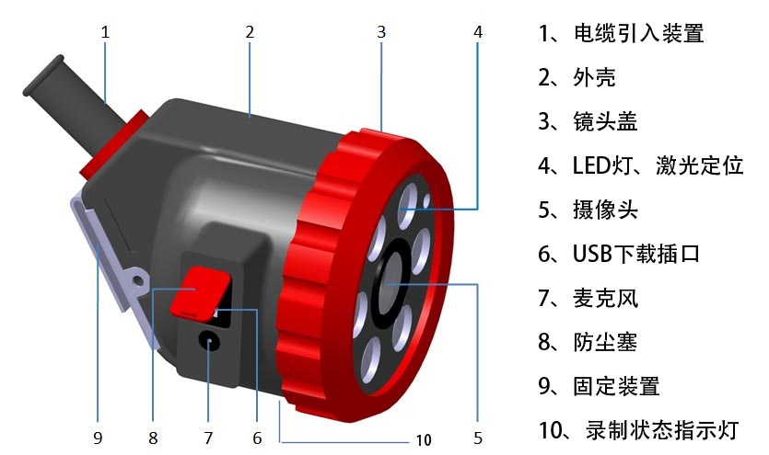
无线记录仪结构
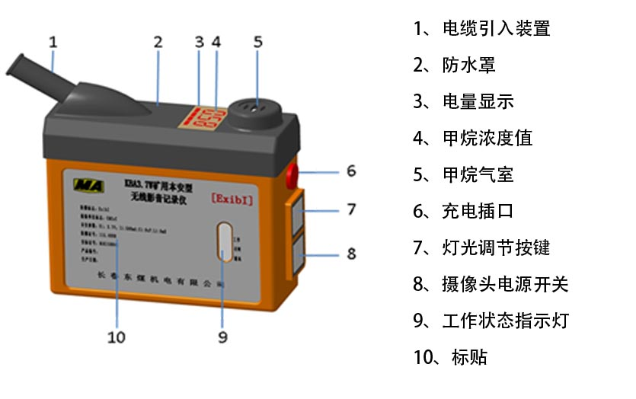
控制盒结构

四、原理
1、 视频传输原理
利用CCD模块，直接将光学信号转换成数字电信号，形成视频信号并转化为无线信号输出，由无线基站采集无线信号传输给计算机，最后在计算机上显示图像和声音。
2、甲烷监测原理
由单片机实时采集甲烷传感器电信号，并转换成实际测量值显示到数码管中，同时传输到上位机系统中存储。当超过设定报警值时，由蜂鸣器发出报警声音。
3、人员定位工作原理
定位卡实时搜索连接通讯基站，连接成功后，向上位机系统中传输定位卡编号、电池工作状态、甲烷浓度数据，通过上位机系统解析显示携带记录仪人员所在基站位置信息。

五、使用方法
记录仪是煤矿安全检查人员通讯视频的设备，可随身携带，佩戴方式和传统矿灯相同。记录仪可单机使用，也可以配合无线基站和KT536矿用无线通信系统使用。
- 摄像头使用：按下摄像头电源开关，电源指示灯（红色）和寻网灯（绿色）亮起，甲烷传感器自检完成后发出“嘀”声，甲烷浓度灯亮起变显示当前浓度，电量指示灯显示当前剩余电量。录制状态指示灯在自检完成后（大约6秒）后亮起。摄像头需要40秒左右时间完成自检后，进入到正常录相工作状态。
- 灯光控制：灯光分强光和弱光二档，强光档6个LED灯珠全部点亮，弱光档只亮3个LED灯珠，根据使用环境和灯光需要来选择不同的灯光。灯光按键是循环档，按一下切换一次状态，状态顺序是关闭－弱光档－关闭－强光档。
- 视频下载：视频下载分二种方式，一种是直接使用USB数据线下载，另一种是无线方式下载，推荐USB下载方式，数据更快，操作更简单。
USB下载：
使用方式和移动硬盘相同，将USB数据线一头插入摄像头，别一头插入计算机USB接口，操作系统（Windows系列）自动识别并在“我的电脑”或“计算机”中显示对就的移动硬盘盘符，通过盘符就可以操作相关视频文件，也可以格式化。退出操作时，请在系统中移除移动硬盘盘符，以免损坏存储卡或丢失视频文件，造成损失。
无线下载：在设备已经连接到无线AP或基站中，用浏览器登录设备IP，输入用户或密码，默认用户名和密码是“admin”,登录后在主界面中按SD卡按钮，按提示操作下载。
- 无线连接：无线摄像仪已设置默认连接WIFI信息，默认IP地址是192.168.1.88，无线AP按下列参数设置，无线摄像仪自动连接：
WIFI：2.4G B/G/N
SSID：ccdmjd
密码：12345678
密码安全验证：个人WPA，加密方式AES

六、设备状态信息
LED-指示灯
有3个LED位于电池盒正面板（详见图三）：工作、寻网、通讯。LED各显示状态反应不同的操作状态，如下：
LED | 颜色 | 状态 | 指示
工作 | 红色 | 开 | 设备激活/工作
工作 | 红色 | 关 | 设备没有通电
寻网 | 绿色 | 闪烁 | 链接网络寻网
寻网 | 绿色 | 关 | 闪烁之后关闭指示灯
通讯 | 蓝色 | 开 | 与AP通讯正常
通讯 | 蓝色 | 关 | 与AP通讯中断

七、维护和保养
1、定期（一般3个月）检查记录仪的使用情况，对于有故障的要及时修理和更换。
2、每个识别卡都有自己独一无二的ID编号，识别卡更换后，必须在定位管理系统主机上同步修改，以免造成混乱。
3、如须清洗设备表面，请用微湿润的布擦拭，避免清洁剂渗入设备内部。切勿使用易燃溶剂如酒精、苯、稀释剂等清洗。
4、内部清洁除尘，请通知专业维护人员。
5、如果记录仪出现异常状态，请勿使用，通知专业人员维修或返回厂家。切勿自行开启。
6、除灯头外的非金属外壳表面每12个月涂一次DLC507防静电液。

八、使用注意事项
- 此内容的目的是确保用户正确使用本产品，以避免危险或财产损失。在使用此产品之前，请认真阅读此说明手册并妥善保存以备日后参考。
- 警告：
- 请使用满足SELV（安全特低电压）要求的电源，并按照IEC60950_1符合Limited Power Source的额定电压为12V直流电源供电。
- 如果设备工作不正常，请联系本公司售后服务中心，不要以任何方式拆卸或修改设备（未经许可的修改或维修所导致的问题，责任自负）。
- 注意：
- 在让摄像机运行之前，请检查供电电源是否正确。
- 请勿让此产品承受超过其载荷的摔落或强烈敲击。
- 避免对准强光（如灯光照明、太阳光等处）聚焦，否则容易引起过亮或拉光现象（这并非摄像机故障），也将影响图像传感器寿命。
- 激光束可能烧毁图像传感器，在激光装置被使用的情况下，请您一定注意不要让图像传感器的表面暴露于激光束之下。
- 请确保安装位置与周边电磁敏感设备保持足够距离，以避免可能产生的电磁干扰。
- 避免热量积蓄，保持摄像机周边通风顺畅。
- 使用时不可让水及任何液体流入摄像机。
- 当运送摄像仪时，建议以出厂包装进行保护运送。
- 记录仪充电必须在（井上）安全场所进行。

九、包装配件
本产品包装内包含：
名称 | 数量
矿用本安型便携式无线影音记录仪 | 1台
充电器 | 1本
USB数据线 | 1根
产品合格证 | 1个
说明书 | 1本

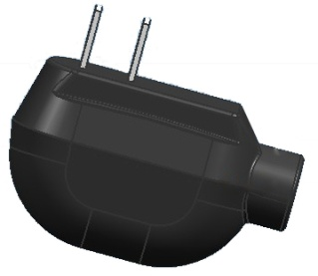
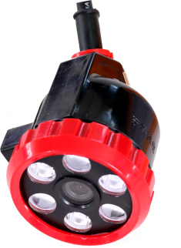

A B

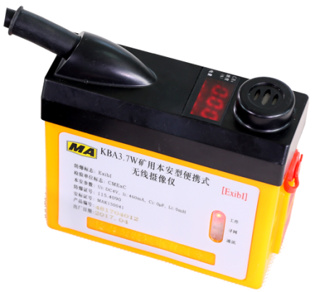
C D

序号 | 名称 | 数量
A | 无线记录仪 | 1
B | 充电器 | 1
C | 控制盒 | 1
D | 操作手册 | 1

十、附录A
配套设备：
型号名称：矿用隔爆兼本安型无线基站
防爆标志：Exd[ib]IMb
安标证号：MHC120224
生产厂家：长春东煤机电有限公司

十一、联系方式

生 产 厂 家 ：长春东煤机电有限公司
厂 址 ：长春市高新开发区超群街2099号
邮 编 ：130012
联 系 电 话 ：0431-85046666
传 真 ：0431-89251966
联 系 人 ： 梁 庆 伟 （13904331784）
技 术 支 持 ： 高 华 （13894817150）

